功放模块默认使用26DB，

1：可以在采购的时候通知商家预处理

2：贴片后，由贴片厂短接

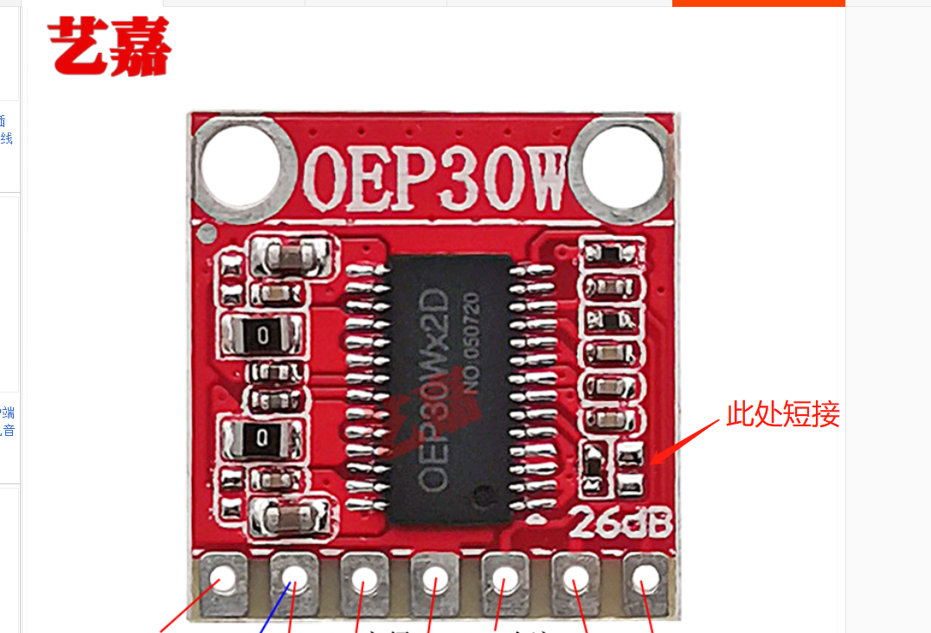

2：三防漆需要防护位置

